5de Week van de Valpreventie
van 18 t.e.m. 24 april 2016

Jubileumeditie!

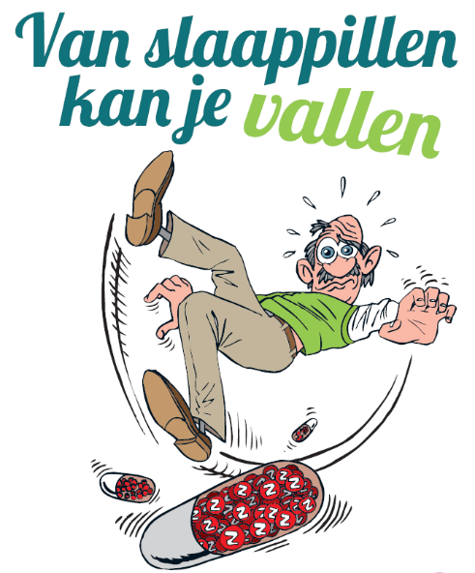
In Vlaanderen valt één op drie 65-plussers minstens één keer per jaar. In de woonzorgcentra (WZC) hebben nagenoeg alle bewoners een verhoogd valrisico. Dit is niet nieuw. Daarom is het belangrijk om jaarlijks valpreventie onder de aandacht te brengen. Tijdens de jubileumeditie van de Week van de Valpreventie zal in 2016, net zoals in 2015, alle aandacht gevestigd worden op slaapmedicatie: ‘Van slaappillen kan je vallen. Praat erover met je arts’.

Bijzondere aandacht voor psychofarmaca is nodig, gezien het hoge gebruik ervan bij ouderen. 35% van de 75-plussers gebruikt een slaap- of kalmeringsmiddel en in WZC loopt dit zelfs op tot 79% van de bewoners. De mogelijke neveneffecten van psychofarmaca zoals sedatie, duizeligheid en orthostatische hypotensie verhogen het valrisico. Toch zijn er vaak niet-farmacologische alternatieven voorhanden zonder die kwalijke nevenwerkingen. Afbouwen van of stoppen met deze middelen is onder toezicht van een arts mogelijk, zelfs na langdurig gebruik. De vijfde editie van de Week van de Valpreventie (WvdV) biedt volop kansen om informatie over medicatie en valrisico te verspreiden.

Maak van deze jubileumeditie een echt feest!

Alle verenigingen, organisaties, intermediairen, woonzorgcentra, gezondheids- en welzijnswerkers en iedereen die in contact komt met 65-plussers, zijn van harte uitgenodigd om valpreventie-activiteiten te organiseren. Doe mee en maak kans op de ‘Award Week van de Valpreventie 2016’ en wie weet krijg je bezoek van onze Vliegende reporter!

De Week promoten kan via…

- Affiches, banners en flyer met het campagnebeeld.
- Educatiebrochure en flyer voor ouderen die slaapmedicatie nemen.
- Filmpjes met getuigenissen van ouderen over het succesvol afbouwen van slaapmedicatie.
- Placemat met korte tips voor een gezonde nachtrust.
- Powerpointpresentatie over valproblematiek met extra aandacht voor medicatiegebruik.
- Slaapquiz en veiligheidsbingo
- Pakket voor de organisatie van een Medisch Farmaceutisch Overleg (MFO).
- Algoritmes voor zorgverstrekkers omtrent het afbouwen van psychofarmaca met aanvullend ‘instructies afbouw benzodiazepines’
- Voorstelling Kris Baert: ‘Hoe slapen weer een zaligheid werd’

Het volledige aanbod is vanaf 29 februari 2016 beschikbaar op www.valpreventie.be.

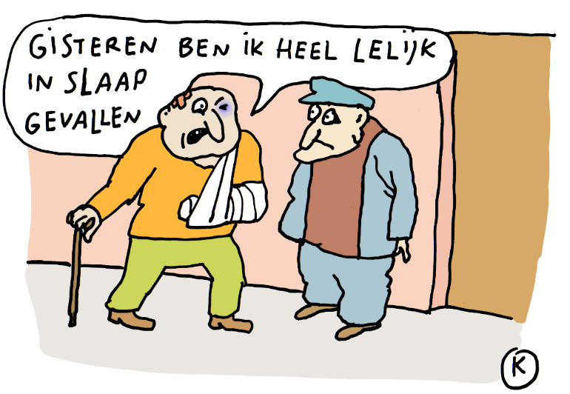
Het Lokaal Gezondheidsoverleg,
Het Vlaams Instituut voor Gezondheidspromotie en Ziektepreventie,
Het Expertisecentrum Val- en fractuurpreventie Vlaanderen (EVV)

[hier kan je als organisatie, intermediair of gemeente de eigen initiatieven tijdens de ‘Week van de Valpreventie’ bekendmaken]

Meer info rond valpreventie?
Het Expertisecentrum Val- en fractuurpreventie Vlaanderen (EVV) bundelde voor hulpverleners in de thuis- en residentiële setting alle tips en richtlijnen in twee praktijkrichtlijnen: ‘Valpreventie bij thuiswonende ouderen: Praktijkrichtlijn voor Vlaanderen’ en ‘Valpreventie in woonzorgcentra: Praktijkrichtlijn voor Vlaanderen’.

Voor een vorming rond valpreventie kan u terecht bij de ‘Referentiepersonen Valpreventie’. Deze referentiepersonen zijn vanuit hun job als huisarts, kinesitherapeut, ergotherapeut of verpleegkundige actief betrokken bij ouderen in de thuis- of residentiële zorg. Ze werden door het EVV opgeleid en geven graag vorming rond valpreventie in het algemeen en de praktijkrichtlijn, gericht naar de verschillende hulpverleners werkzaam in de thuissetting of de woonzorgcentra.

Alles daarover op www.valpreventie.be

